附件1-3：

附1：XXXX 专业系（教研室）课程设置方案
课程代码 | 课程名称 | 学分 | 总学时 | 理论学时 | 其他学时 | 周学时 | 起止周 | 考核方式

附2：课程新增操作
操作：教学计划管理——课程库管理——课程库更改申请——选择“增加”
☆ 符号为必填项
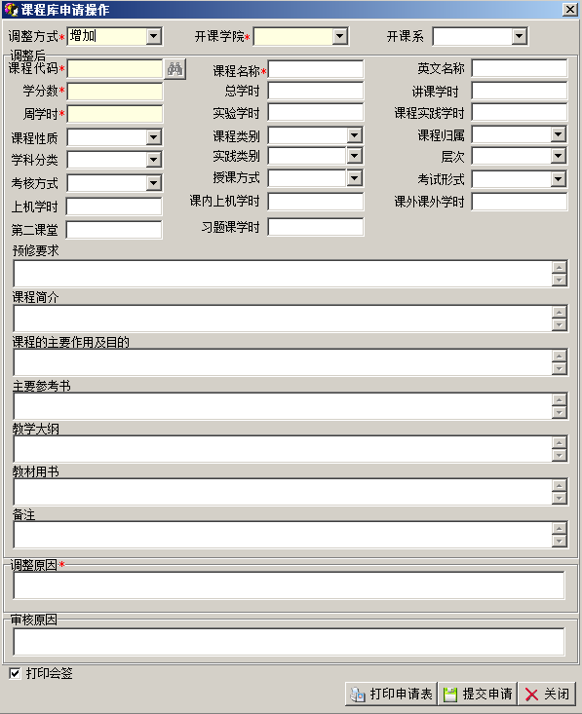

附3：教学计划课程录入操作
操作：教学计划管理——执行计划更改申请——右键：增加记录
☆ 符号为必填项
